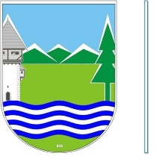
CRNA GORA
OPŠTINA PLAV
SEKRETARIJAT ZA LOKALNU SAMOUPRAVU

PRIJAVA
Na 'Konkurs za dodjelu stipendija studentima/kinjama sa područja opštine Plav'

Osnov po kojem se konkuriše za stipendiju (zaokruži):
- primijenjenih osnovnih studija; akademskih osnovnih studija; specijalističkih studija u trajanju do godinu dana za studijske programe čije osnovne primijenjene ili akademske studije traju tri godine i master (postdiplomskih) studije
- Lice: bez roditeljskog staranja, sa invaliditetom, pripadnik RE populacije
- Nosioci diplome „Luča A“

_______________________________________________

(Ime i prezime)

_______________________________________________

(Adresa)

_______________________________________________

(Broj telefona i e-mail)

_______________________________________________

(Br. žiro računa i naziv banke)

_____________________________________________________________________

(Naziv fakulteta)

_____________________________________________________________________

(Naziv studijskog programa)

_______________________________________________

(Mjesto i država studiranja)

____________
(Godina studija)

_______________________________________________
(Procenat položenih ECTS i prosječna ocjena na prethodnoj godini, Luča A)

Dodatne informacije:

_____________________________________________________________________

_____________________________________________________________________

Ova prijava oslobođena je plaćanja administrativne takse.

Podnosilac

U Plavu, ________________ ______________________

